Nhảy lò cò – Trò chơi vận động mầm non 5 – 6 tuổi
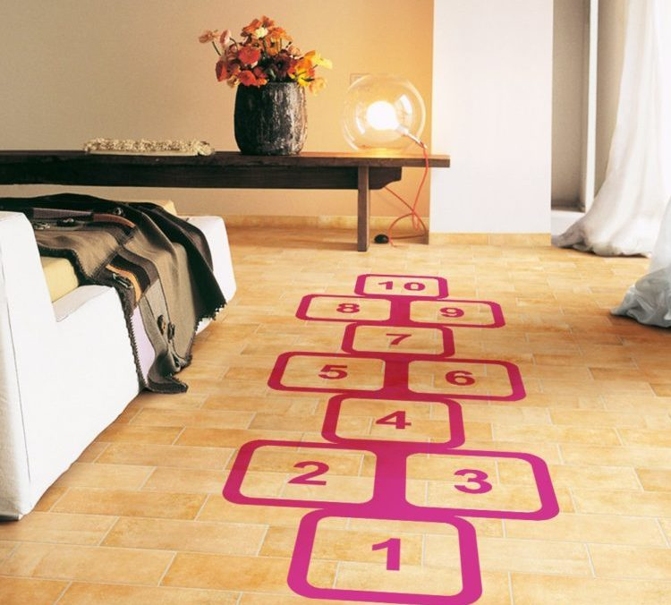
Đây là trò chơi dân gian cực vui dành cho các bé từ xưa đến nay. Bạn có thể tổ chức cho bé chơi ngoài trời hoặc chơi ngay trong nhà nếu có không gian rộng. Bạn có thể hướng dẫn trẻ chơi trò chơi vận động này bằng cách:
- Dùng số vẽ các ô trên sàn với số lượng mà bạn thích. Ghi số hay chữ cái vào các ô trên.
- Bé sẽ đứng tại vị trí bắt đầu và nhảy vào ô mà bé chọn. Bạn có thể chỉ định ô cho bé nhảy.
- Việc đọc chữ cái và con số sẽ giúp bé làm quen nhiều hơn và học được chúng nhanh hơn.

